Perché posso fidarmi più di TE che dei miei vicini

Senza offesa per i vicini di casa. Sono persone molto carine. Ma mi fido di loro abbastanza da condividere un viaggio in auto di 300 km? Non è detto. Li vedo spesso, ma so davvero poco di loro. Invece, grazie alla fiducia costruita online da piattaforme come BlaBlaCar, potenzialmente potrei fidarmi più degli sconosciuti, che di persone che vedo ogni giorno. Ed è una vera rivoluzione. Si stanno aprendo degli immensi scenari inesplorati, ricchi di potenziale per avvicinare sempre di più le persone.

La fiducia ci permette di avere una vita. Nel vero senso della parola. Comincia tutto da piccoli, con la famiglia, il primo cerchio di fiducia innata. Poi, a scuola, ci consente di interagire con gli altri studenti, di giocare, sviluppare lo spirito di squadra nello sport e fare amicizia. Quando si cresce, la fiducia diventa onnipresente, anche se rimane un collante invisibile che segna la maggior parte delle nostre interazioni sociali.

Osservando la storia del genere umano, inizialmente la collaborazione tra persone era basata sulla fiducia interpersonale; quel tipo di fiducia che in genere si nutre per i propri familiari, gli amici o magari anche i vicini di casa. Ma, come ha stabilito l'antropologo inglese Robin Dunbar, gli esseri umani riescono a mantenere un numero ristretto di relazioni interpersonali, che ammonta a 150. Questo tipo di fiducia difficilmente può essere estesa al di fuori del proprio Paese. Non è modulare. Di conseguenza, il genere umano ha sviluppato la fiducia intermediata. I governi e diverse istituzioni legali e finanziarie agiscono da garanti di affidabilità, centralizzando alcuni dei sistemi necessari per organizzare la società. Questo permette alle persone di commerciare oltre il loro cerchio di fiducia più immediato, incoraggiando la crescita economica. Le attività commerciali sono diventate aziende e le aziende sono diventate multinazionali promettendo affidabilità attraverso i brand, che hanno assunto il ruolo di garanti della fiducia. Nonostante questo cambiamento, la fiducia interpersonale, che permette agli individui di collaborare direttamente tra loro, non si è estesa. È rimasta a portata limitata (applicabile solo a persone coinvolte in una relazione personale) e vincolata dal tempo necessario per costruirla. Fino a oggi.

La connettività di internet e i nuovi strumenti di fiducia digitale stanno sconvolgendo la fiducia interpersonale, sia per la sua possibilità di estendersi che per il tempo necessario per costruirla, portandola a un livello che prima era impensabile e aprendo così scenari immensi, ricchi di potenziale per la collaborazione tra persone.

La fiducia digitale rappresenta per la fiducia interpersonale quello che l'invenzione del telefono ha rappresentato per la comunicazione. Una svolta storica che introduce immediatezza e portata illimitata.

Gli strumenti di fiducia digitale forniti da piattaforme online come BlaBlaCar permettono a persone che non si conoscono di diventare parte di un gruppo fidato. Gli individui possono scaricare all'istante il loro rispettivo capitale di fiducia basato su informazioni dichiarate e verificate, e su un insieme di feedback derivanti da interazioni uniche con una moltitudine di persone differenti.

BlaBlaCar ha creato il modello D.R.E.A.M.S., affermando che la fiducia online sulle piattaforme peer-to-peer viene creata dalla combinazione di sei pilastri: Declared information, Ratings, Engagement, Activity, Moderation, and Social networks (Informazioni dichiarate, feedback, impegno a svolgere il viaggio, attività degli utenti sul sito, moderazione dei contenuti e social network). La fiducia ora più essere condivisa ed estesa, e i cerchi di fiducia degli individui non sono più limitati, ma infiniti. Entriamo in connessione con milioni di persone fidate e diventiamo parte di una rete di fiducia delle dimensioni della popolazione intera.

In una recente indagine, intitolata Entering the Trust Age, condotta in collaborazione con Arun Sundararajan, professore della NYU Stern e autore del libro The Sharing Economy, abbiamo analizzato il livello di fiducia che è stato costruito nelle community peer-to-peer. Abbiamo chiesto a più di 18.000 utenti di BlaBlaCar provenienti da 11 Paesi europei di classificare su una scala da 0 a 5 il livello di fiducia che hanno nei confronti di alcune tipologie di persone a loro familiari: membri della famiglia, amici, colleghi di lavoro, vicini di casa e contatti sui social network. L'obiettivo era quello di capire come un utente di BlaBlaCar con un profilo online completo potesse essere messo a confronto con queste categorie. Nello specifico abbiamo analizzato la percentuale degli intervistati che hanno dato un punteggio di 4 o 5, ossia un alto livello di fiducia, a questi profili.

Gli intervistati hanno assegnato il livello più alto di fiducia ai familiari e agli amici, seguiti dai colleghi, dai vicini e dai contatti sui social network. Una volta introdotti gli utenti di BlaBlaCar nell'equazione, i risultati sono stati impressionanti. L'88% degli intervistati ha assegnato un alto livello di fiducia agli utenti di BlaBlaCar con il profilo completo. Questo risultato si trova ben al di sopra della percentuale di persone che hanno fiducia nei vicini di casa o nei colleghi, e si avvicina alla percentuale delle persone che nutrono grande fiducia negli amici.

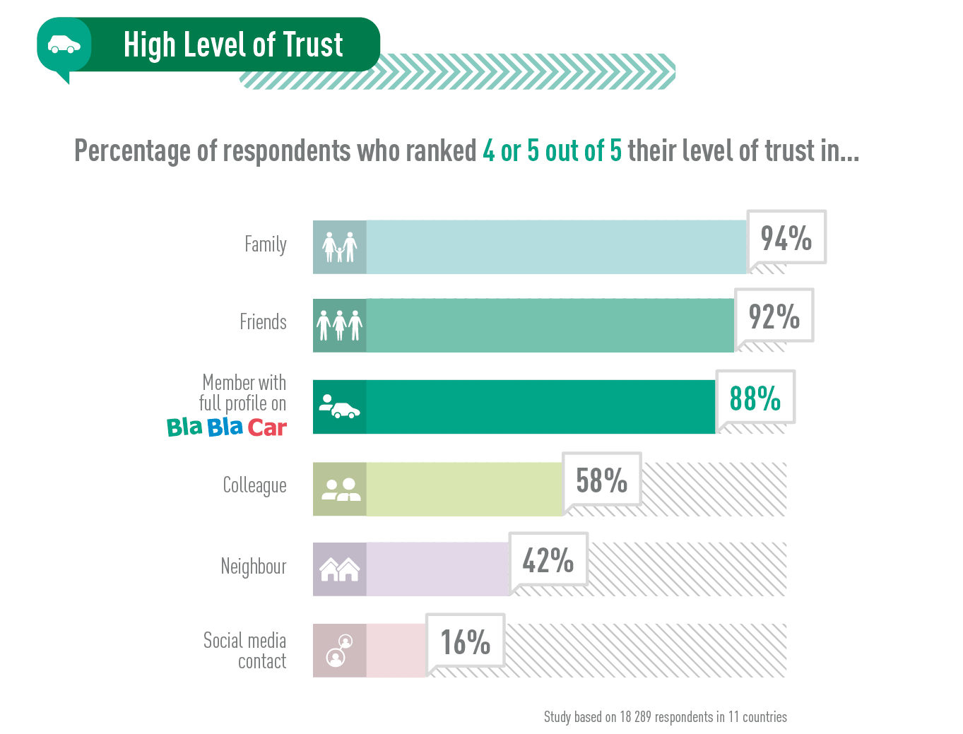

I risultati dell'indagine ci permettono di comprendere la rilevanza della trasformazione sociale in atto negli ultimi tempi. Se provvisti della giusta gamma di strumenti, gli utenti delle piattaforme online sono in grado di ricreare un senso di fiducia abbastanza robusto, in grado di sostituire il bisogno di incontrarsi di persona, prima di impegnarsi in interazioni di una certa importanza, come la condivisione di un viaggio in auto a lunga percorrenza.

Il cambiamento comportamentale in atto permette agli essere umani di superare l'ultimo ostacolo alla collaborazione umana - la fiducia. È un'ottima notizia per la società, e per il mondo in cui viviamo.

Inoltre, lo studio ha rivelato che la fiducia creata su una piattaforma genera effetti positivi su tutta la sharing economy, e non solo. Quasi la metà degli utenti di BlaBlaCar dichiara che la condivisione dei viaggi li ha spinti ad aprirsi di più con gli altri, e i risultati dimostrano che sono tre volte più inclini a farsi coinvolgere in altre attività di sharing economy. Quindi, mentre gli utenti delle piattaforme online familiarizzano tra loro con strumenti di fiducia digitale su un mercato peer-to-peer, diventano davvero più inclini a fidarsi degli altri, anche su altre piattaforme. In sostanza sono più disposti a dare fiducia in generale.

I risultati dell'indagine sono incoraggianti e in netto contrasto con studi recenti come l'American General Social Survey, che ha rilevato un abbassamento del livello di fiducia nella società. Un fenomeno che è ancora più accentuato tra i Millennials. E allora com'è possibile che ci sia un aumento nel numero delle persone che si fidano degli utenti con cui interagiscono online? È possibile che si punti in direzione di un cambiamento culturale in cui gli strumenti digitali hanno la precedenza sugli stimoli del mondo fisico, creando così nuovi codici sociali? Secondo l'American Lifestyles 2015 Report elaborato da Mintel, circa il 70% dei consumatori online (81% dei quali sono Millenials) prende decisioni sui propri acquisti sulla base di recensioni pubblicate su internet da estranei. Che le recensioni lasciate da sconosciuti stiano acquisendo più affidabilità dei brand?

Abbiamo fatto un passo avanti nella nostra ricerca per capire il ruolo dei brand nella creazione della fiducia online. Fornendo le stesse informazioni presenti in un profilo BlaBlaCar completo, ma su una piattaforma generica, abbiamo chiesto agli intervistati di valutare il loro livello di fiducia in un utente. Il 67% degli intervistati ha assegnato un alto livello di fiducia. Questo risultato è sempre al sopra del livello di affidabilità percepito nei confronti di un collega di lavoro e dimostra la forza che queste piattaforme costruite sulla fiducia mantengono anche su base autonoma, pur essendo dissociate dal brand. Ad ogni modo, il nome BlaBlaCar gioca un ruolo importante nel garantire l'affidabilità, dato che la differenza del 21% tra il 67% e l'88% (alto grado di fiducia nei confronti di un utente con profilo completo) è attribuibile proprio al brand.

Siamo all'inizio di una nuova era, dove gli stimoli che generano fiducia, sia vecchi che nuovi, sono intrecciati, e si stanno generando nuovi codici sociali. Come individui siamo in grado di metterci in contatto tra noi e di fidarci l'uno dell'altro. Le garanzie di fiducia del passato stanno perdendo il loro ruolo di intermediari, per dare spazio a soluzioni più adeguate a bisogni specifici, e spesso più affidabili, efficienti e intuitive. La fiducia sta alimentando in modo efficace la sharing economy.

La fiducia è il centro di qualsiasi tipo di collaborazione umana, e in definitiva di qualsiasi costrutto sociale. Senza la fiducia, non c'è collaborazione, e non c'è economia. E quindi non c'è sharing economy.

La fiducia è il collante invisibile e intrinseco di ogni collaborazione umana. È la linfa vitale di ogni costruzione sociale. Oggi, la fiducia è libera dai suoi limiti storici: era una risorsa scarsa, ora è abbondante; richiedeva molto tempo, ora è istantanea; aveva una portata limitata, ora è infinita. Sta dando più potere alle persone, e sta aprendo un futuro più luminoso per una società più collaborativa e affidabile. Per dirla come Woody Allen, ci preoccupiamo del futuro perché è il posto dove abbiamo intenzione di trascorrere il resto delle nostre vite! E quindi, costruiamo insieme una nuova era, è il momento dell'Era della Fiducia.

Scopri come BlaBlaCar costruisce la fiducia e leggi il resoconto completo qui: Entering the Trust Age.

-----

¹ Per ulteriori informazioni, si rimanda al modello D.R.E.A.M.S.: https://www.blablacar.com/trust

